Práctica 1 - Uso de Git y GitHub

Fundamentos de Git I

1- Versión del git
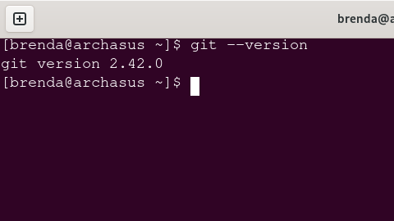

2- Configuración de git
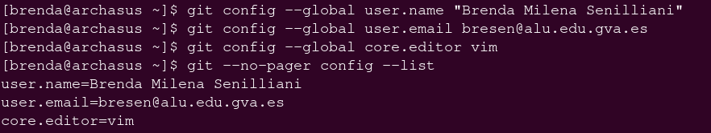

3-g Comando git status
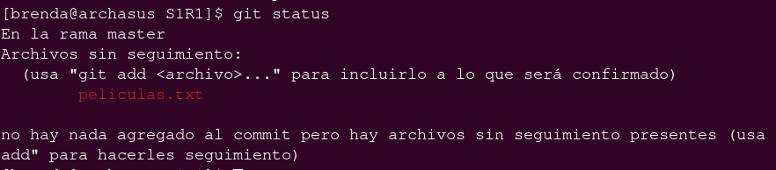

3-l Muestro los cambios del área de trabajo
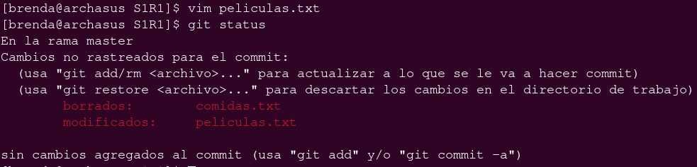

3-n Comando git status
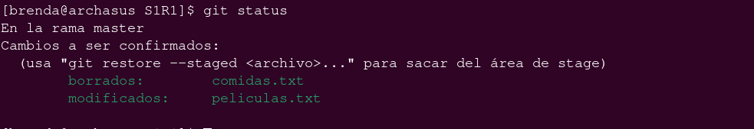

3-q Comando git status
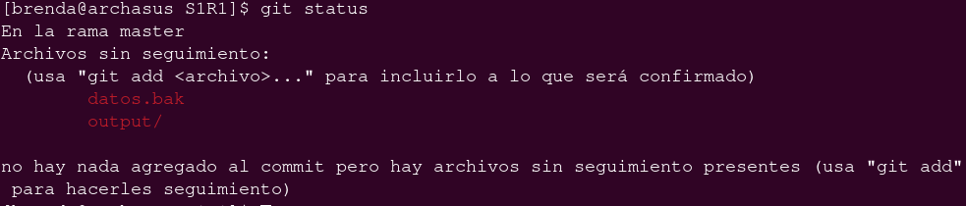

3-s Comando git status
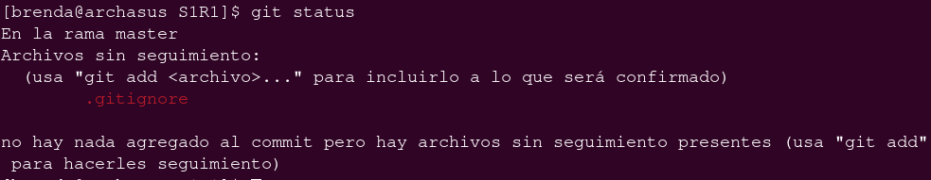

3-u Histórico de cambios
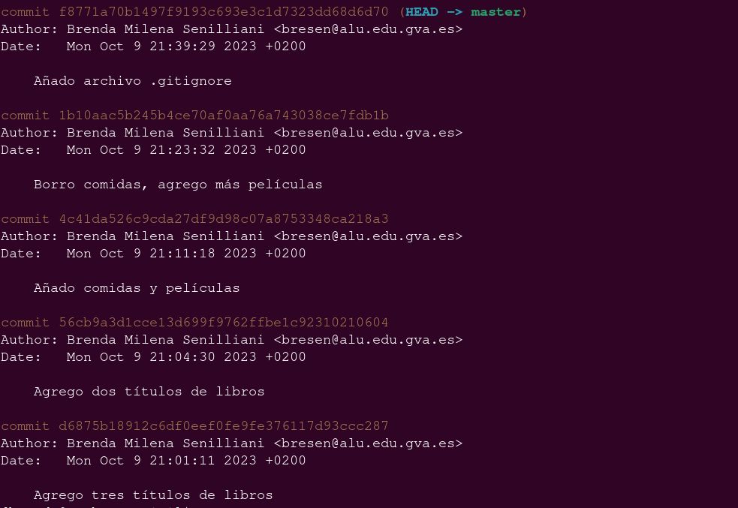

Fundamentos de Git II

1-g Comando git log --graph --all
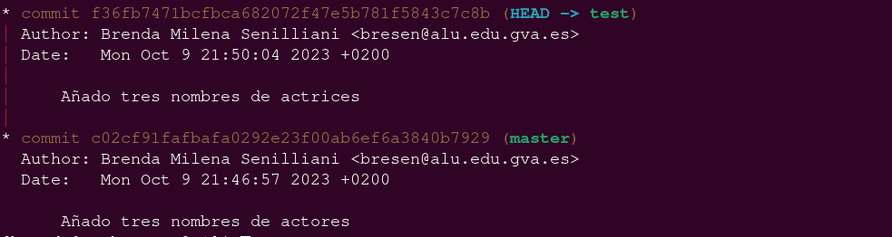

1-n comando git log --graph --all. Dos caminos distintos
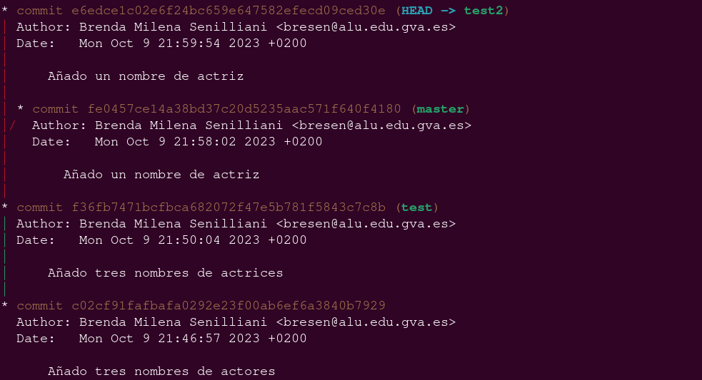

1-o Conflicto
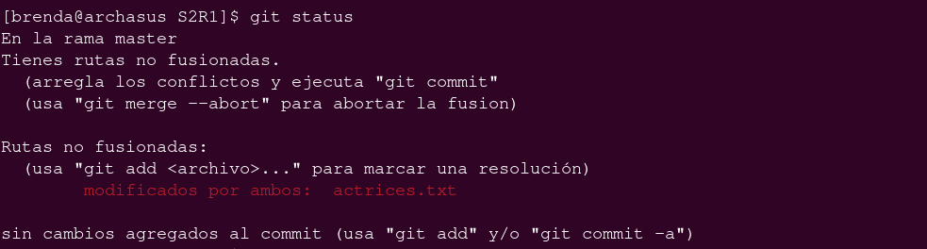

1-q Solucionado incorporando ambas actrices
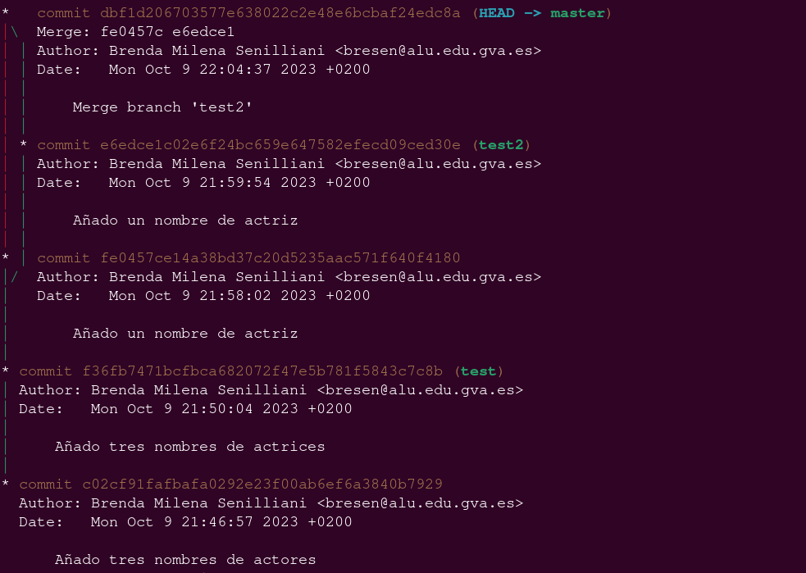

3- Clonado

3-c Push al remoto
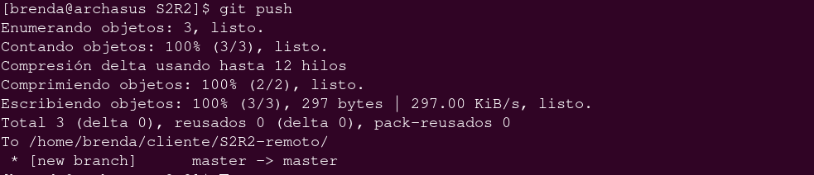

3-g Push de la rama version1
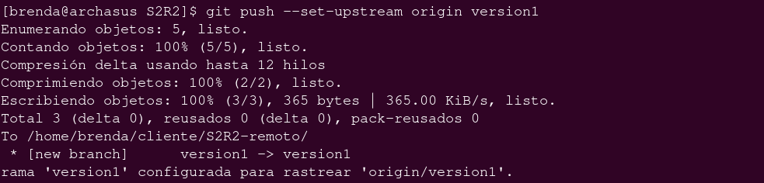

4-a Nuevo S2R3 con el contenido del remoto


4-b Cambio a rama version1

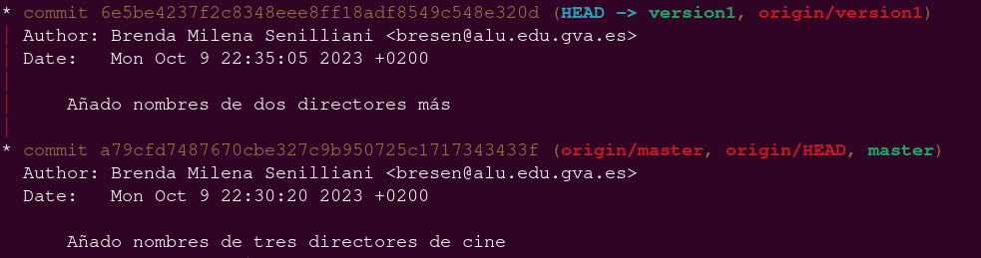

4-c Contenido con 5 directores


4-f Rama master actualizada
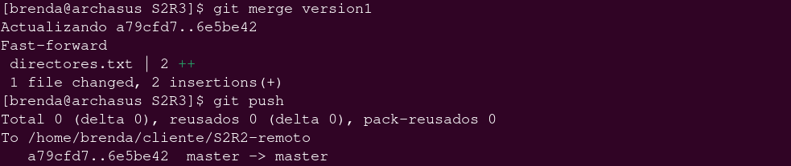

5-a Sin fusionar en la rama local, obtengo los cambios del remoto

5-b Actualiza rama master con contenido de la rama remota
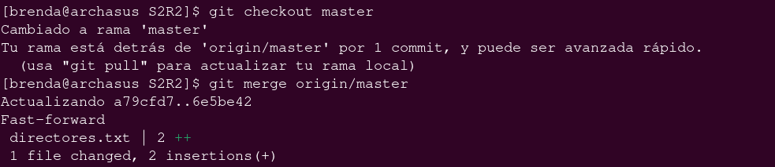

GitHub

1er commit
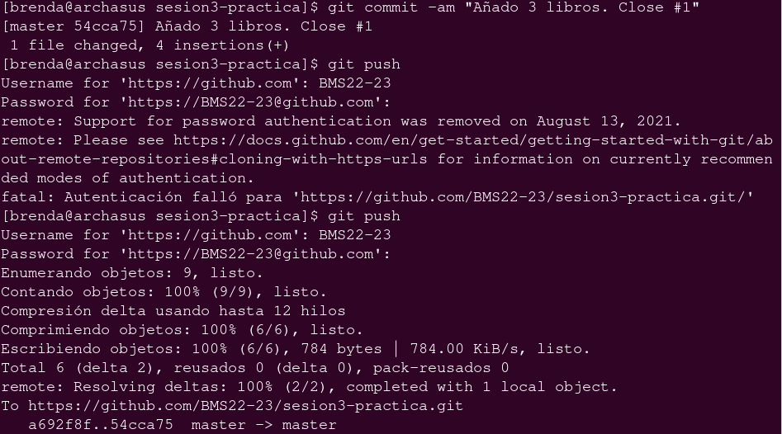

2do commit
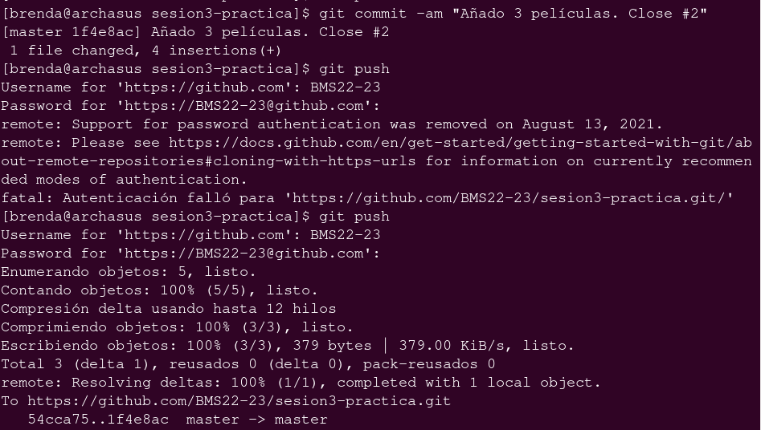

3er commit
